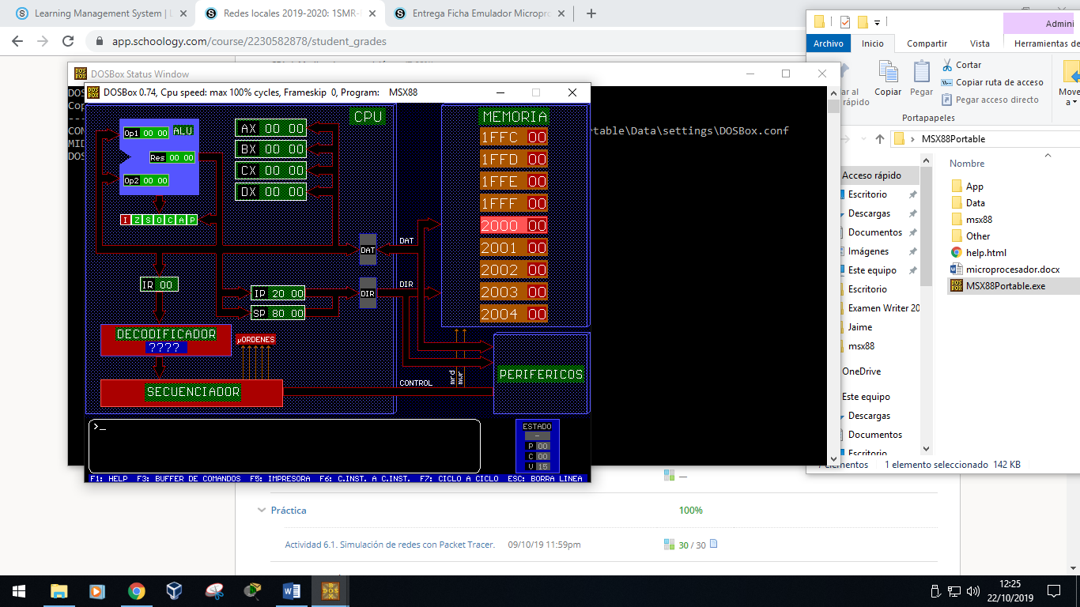

Unidad aritmeticológica

 Flags

 Memoria secundaria

 Memoria caché

 Unidad de control









En primer lugar, el procesador ordena escoger dos números de su memoria ponerlos en sus lugares correspondientes AX y CX (Aunque pueden ser otros)

Después de eso, el procesador lleva esos dos números a la unidad aritmeticológica y realiza la suma.

El procesador ordena después colocar el resultado en el lugar AX de la memoria de la CPU.